Профессиональная подготовка залог успешного выполнения боевой задачи
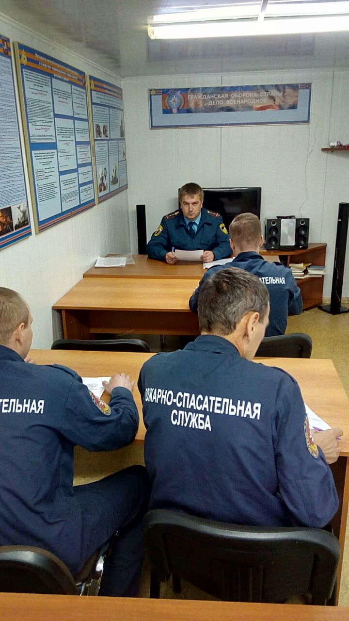
Под руководством сотрудников 1 регионального отдела надзорной деятельности и профилактической работы Управления по ТиНАО Главного управления МЧС России по г. Москве с личным составом пожарно-спасательных частей еженедельно проводятся занятия
В соответствии с поручением заместителя начальника Главного управления-начальника Управления надзорной деятельности и профилактической работы Главного управления МЧС России по г. Москве 21 сентября проведены дополнительные занятия с личным составом 120 ПСЧ ФГКУ «31 ПСО ФПС по г. Москве» по изучению Инструкции по составлению актов о выезде пожарно-спасательных подразделений территориального гарнизона пожарной охраны города Москвы, с принятием зачетов.

1 региональный отдел надзорной деятельности
и профилактической работы Управления по ТиНАО
Главного управления МЧС России по г. Москве

